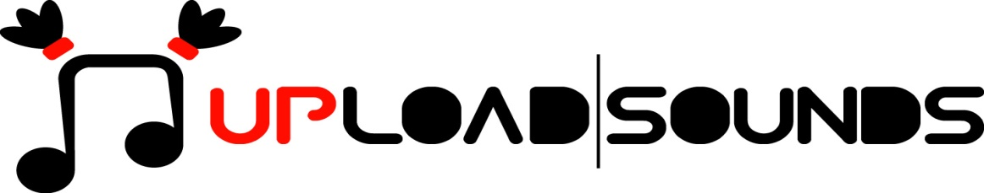 2017

UploadSounds porta i MOLLY in tour in UK e Francia dal 4 al 7 aprile 2017

I vincitori Tirolesi di #UploadSounds 2016 saranno per la prima volta in tour in Inghilterra e Francia all'inizio di aprile. Il duo MOLLY accompagnerà il gruppo di psych cumbia rock XIXA di Tucson, Arizona nei loro concerti a Londra, Parigi, Metz e La Roche-Sur-Yon.

Il tour di MOLLY è supportato dall'export di UploadSounds ed il Österreichisches Kulturforum Paris.
Phillip Dornauer (Drums/Bass/Synth) e Lars Andersson (Guitar/Vocals), il gruppo MOLLY, sono stati scelti come miglior gruppo tirolese da una commissione formata da professionisti del mondo della musica tra le 12 band finaliste di UploadSounds 2016. Durante la finale hanno convinto il pubblico e gli esperti ed hanno potuto aggiudicarsi uno dei 3 premi principali di UploadSounds.
UploadSounds però non si è limitato solo al premio ed ha organizzato per loro un tour europeo dal 4 al 7 aprile 2017 a Londra, Parigi, Metz e La Roche-Sur-Yon, grazie al supporto di Bernadette Karner dell'agenzia di management musicale Rhythm & Clues 77 che rappresenta label austriaci, e di Cristoph Storbeck agente, tourmanager, promoter e Artist-Manager della band americana XIXA con cui MOLLY ora andrà in tour. Bernadette Karner e Christoph Storbeck faranno parte anche quest'anno della commissione di UploadSounds 2017.
MOLLY propongono un indie shoegaze con chitarre atmosferiche, tessiture di sintetizzatori con una voce chiara e così creano il loro muro di suono, solo per decostruirlo nuovamente – senza compromesso. L'ispirazione prendono da gruppi come Slowdive, Ride, My Bloody Valentine, Sigur Ros, Radiohead ma vanno oltre i riferimenti grazie ad una sperimentazione personale. Dalla loro formazione nel novembre 2014 hanno pubblicato due EP. Durante il tour in Inghilterra e in Francia presenteranno da vivo oltre alcuni brani dagli album „Sun Sun Sun"e „As Years Go By" anche materiale completamente nuovo e brani del prossimo album.
Martedì il 4 aprile i MOLLY saranno insieme ai XIXA nel Thousand Island a Londra. Mercoledì si prosegue nel Point Éphémère a Parigi per poi essere il giovedì a Metz (Les Trinitaires) e concludere venerdì il 7 aprile a La Roche-Sur-Yon (Fuzz´Yon). Un esperienza unica per i giovani musicisti di MOLLY. Chi sogna di fare una carriera simile come quella die MOLLY dovrebbe iscriversi prima possibile a UploadSounds. Le iscrizioni rimarranno aperto solo fino al 20 aprile 2017.
Uploadsounds è una vera e propria piattaforma musicale euroregionale per giovani musicisti e band emergenti, che permette ai gruppi di suonare su palchi dell'#UploadOnTour, incontrandosi con dei veri e propri professionisti della musica e entrare in contatto con promoter, agenti e producer che grazie allo staff di Upload li porteranno in tour oltre i confini dell'Euroregione. Questa dei Molly infatti è una delle prime iniziative dell'export dei talenti musicali, che Upload porterà avanti per tutto il 2017.

Ulteriori informazioni:
www.uploadsounds.eu - info@uploadsounds.eu
http://www.facebook.com/uploadsounds - https://twitter.com/UploadSounds

